

Inserir Débito para Contas com Valor Faixas Erradas
Esta opção do sistema permite a inserção de débitos para contas com valor e faixas erradas. A funcionalidade pode ser acessada através do caminho: GSAN > Faturamento > Conta > Inserir Débito para Contas com Valor Faixas Erradas.
Feito isso, o sistema visualiza a tela de filtro abaixo:

Observação
Informamos que os dados exibidos nas telas a seguir são fictícios, e não retratam informações de clientes.
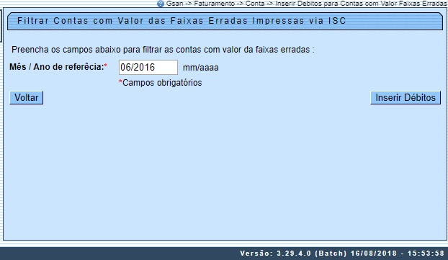
Informe, obrigatoriamente, o mês e o ano de referência e, em seguida, clique no botão .

Tela de Sucesso
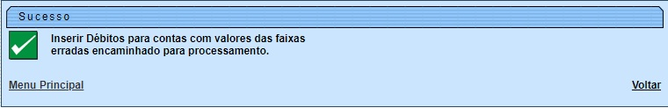

Preenchimento dos campos
Campo | Preenchimento dos Campos
Mês/Ano de Referência | Campo obrigatório. Informe o campo Mês/Ano de Referência do Faturamento, no formato mm/aaaa.

Funcionalidade dos Botões
Botão | Descrição da Funcionalidade
 | Ao acionar este botão, o sistema retorna à tela anterior.
 | Ao acionar este botão, o sistema comanda a inserção dos débitos das contas com valor e faixas erradas para o mês/ano de referência informado.

Referências
Faturamento

Termos Principais
Faturamento
Clique aqui para retornar ao Menu Principal do GSAN

